Tiskový materiál k filmu

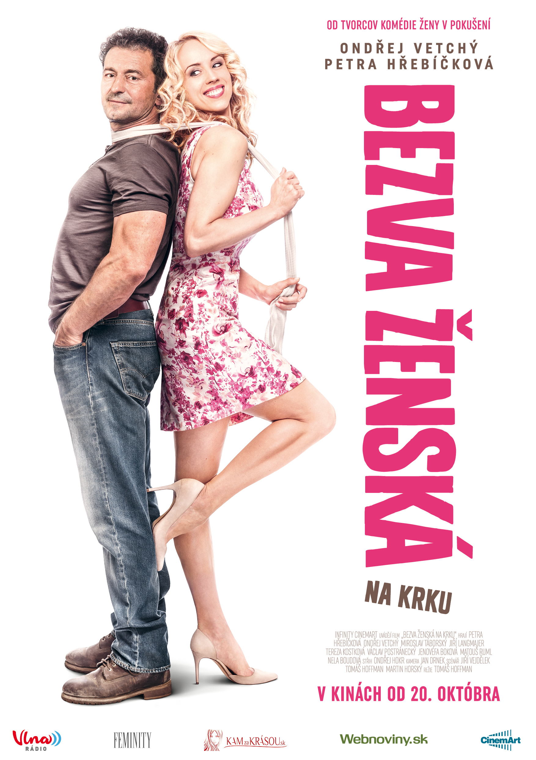

Premiéra 20. októbra 2016

BEZVA ŽENSKÁ NA KRKU
Česká republika, 2016

režie Tomáš Hoffman
scénář Jiří Vejdělek
Tomáš Hoffman
Martin Horský
producenti Tomáš Hoffman
Jiří Vejdělek
Marek Jeníček
výkonný producent Jana Gospičová
kamera Jan Drnek
střih Ondřej Hokr
zvuk Richard Müller
Michal Pajdiak
architekt Milan Býček
výtvarník kostýmů Michaela Wondreys Kunešová
umělecký maskér Lída Kopecká
1. asistent režie Pavel Svatoň

výroba Infinity Prague
distributor CinemArt
premiéra 20. 10. 2016
žánr komedie
stopáž 97 min
formát 2D DCP, zvuk 5.1

Hrají

Eliška Petra Hřebíčková
Božíček Ondřej Vetchý
starosta Miroslav Táborský
Pavel Jiří Langmajer
Klára Tereza Kostková
Lucie Jenovéfa Boková
Pařízek Václav Postránecký
Hajný Matouš Ruml
hajného žena Kristina Svarinská
Štětka Ondřej Malý
Štětková Pavla Tomicová
Coufalová Nela Boudová
Mirka Veronika Khek Kubařová
Bobr Petr Vaněk
FILM OD TVŮRCŮ KOMEDIE ŽENY V POKUŠENÍ

Sympatická Eliška (Petra Hřebíčková) je na plný úvazek milující manželkou charismatického a bohatého Pavla (Jiří Langmajer). Ovšem jen do té doby, než ji na prahu čtyřicítky milým a korektním způsobem požádá o rozvod. Když nový život, tak od základů! Eliška se rozhodne začít od nuly jako učitelka v malé středočeské vesničce. Rázovitý a hyperaktivní starosta (Miroslav Táborský) nastěhuje Elišku do jednoho domu s nerudným Božíčkem (Ondřej Vetchý), který díky svým vlastním neblahým zkušenostem s „ženskejma definitivně skončil“. Jeho jízlivost a hulvátství může trumfnout snad jen jeho povolání – Božíček pracuje ve vesnici jako hrobník. Eliška má ovšem na chlapy také momentálně spadeno, takže si rozhodně nenechá nic líbit…
„Je to film o lásce, která lidem může pomoci. Zejména těm, kteří už nemají nebo ztratili chuť, odvahu a sílu věřit, že by jim ještě někdy mohlo být hezky. Díky šťastnému setkání dokážou prožít nejhezčí kus svého života a to v situaci, kdy už tomu ani jeden z nich nevěřil. Láska není abstraktní pojem. Je strašně mocná,“ prozrazuje Ondřej Vetchý o tématu filmu.
Petra Hřebíčková jej doplňuje několika postřehy o své postavě Elišky: „Je to inteligentní žena, která měla to štěstí, nebo spíš smůlu, že nikdy nepracovala, a když se pak musí nečekaně postavit na vlastní nohy, pere se s krizovou situací s bláznivou odvahou a nevyčerpatelnou energií. Jen díky tomu dokáže nakonec najít nejen novou lásku, ale hlavně samu sebe.“

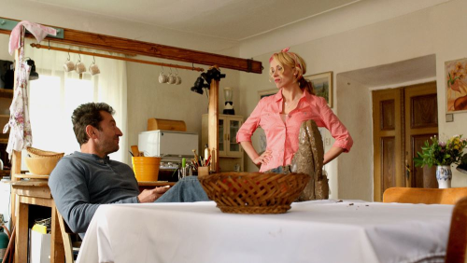

Film Bezva ženská na krku je první společnou koprodukcí společností Infinity Prague a CinemArt. Producenty jsou Tomáš Hoffman, Jiří Vejdělek a Marek Jeníček.
Trailer k filmu můžete vidět na tomto odkazu: http://bit.ly/2bq4gqs
Facebookový profil filmu: https://www.facebook.com/bezvazenskanakrku/

TOMÁŠ HOFFMAN / režisér, producent, scenárista
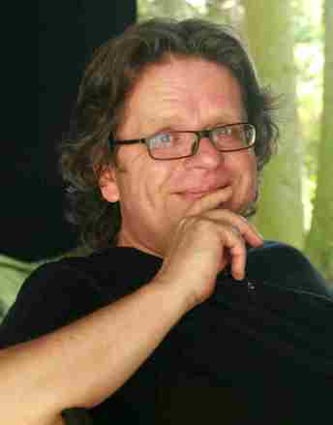
Po studiu filmové vědy na FF UK působil několik let jako redaktor časopisu Cinema. V roce 2001 založil PR a marketingovou agenturu specializovanou na filmové projekty. Byl prvním ředitelem nezávislé distribuční společnosti Bioscop (Kill Bill). Od roku 2005 se ve vlastní společnosti INFINITY Prague specializuje na produkci filmů určených pro kina. Tomáš Hoffman je producentem, nebo koproducentem těchto filmů: Román pro ženy, Filip Renč, 2005, nejúspěšnější film roku 2005; Účastníci zájezdu, Jiří Vejdělek, 2005 nejúspěšnější film roku 2006, Tribeca Film Festival official selection; Roming, Jiří Vejdělek, 2006, Toronto Film Festival official selection; Na vlastní nebezpečí, Filip Renč, 2007; Taková normální rodinka, Patrik Hartl, 2008; Nestyda, Jan Hřebejk, 2008, Toronto Film Festival official selection; Kawasakiho růže, Jan Hřebejk, 2009, Berlin Film Festival - Grand Opening Panorama; Ženy v pokušení, Jiří Vejdělek, 2010, nejúspěšnější film roku 2010; Nevinnost, Jan Hřebejk, 2011; Signál, Tomáš Řehořek, 2012; Muži v naději, Jiří Vejdělek, 2012, nejúspěšnější film roku 2012; Něžné vlny, Jiří Vejdělek, 2014.

Ve kterém okamžiku jste se rozhodl být u Bezva ženské na krku nejen producentem, ale tentokrát i režisérem?
Může za to režisér nové vlny Evald Schorm, který řekl, že “filmovým režisérem může být každý, kdo nedokázal, že jím není.” Filmová režie je kombinace uměleckých a organizačních rozhodnutí, přičemž důraz je položen na slovo rozhodnutí. Takže proti mojí běžné práci žádná velká změna, prostě děláte denně řadu rozhodnutí, která mají vliv na konkrétní projekt. Režisér si musí především umět vybrat do týmu schopné a talentované kolegy a potom jim dát náležitý prostor. Moji spolupracovníci na Bezva ženské byli skvělí, musím zmínit kameramana Jana Drnka, kterému ještě není třicet a natáčení svého prvního filmu zvládl v naprosté pohodě. Zásadní a nepostradatelnou oporou je pro mě dlouhodobě střihač Ondřej Hokr, se kterým jsme mimo jiné spolupracovali už na Ženách v pokušení a Mužích v naději. Bez takových talentovaných spolupracovníků se režiséři ani producenti neobejdou.

Znamená to, že do budoucna se budete věnovat vedle profesi producenta i režii?
Nemyslím si to. Filmová režie je časově velmi náročná a překvapivě jednotvárná práce. Režisér vstává v pět hodin ráno, a když ho před polednem přestane natáčení bavit, nemůže s nějakou přijatelnou výmluvou odejít na dobrý dvouhodinový oběd. Až do večera musí zůstat na place, přičemž zdřímnout si může jen krátce při opravdu dlouhých záběrech. Moc nechápu, že se někdo pouští do podobného martýria opakovaně. Možná je to tím, že většina režisérů nemá ponětí o tom, jak pohodový život mají producenti.

Po úspěšných snímcích ve Vaší producentské filmografii Ženy v pokušení, Muži v naději, jde opět o žánr komedie. V čem Vám tento žánr vyhovuje?
Občas se setkávám s názorem, že jako vychytralý producent točím schválně komedie, abych měl na doutníky. To není pravda. Mám rád komedie a zábavné filmy, takže s Jirkou Vejdělkem točíme vlastně jenom takové filmy, které bychom v kině sami rádi viděli. A naštěstí nejsme sami.

Film prezentujete jako titul od autorsko-producentské dvojice Vejdělek-Hoffman, jaký máte s Jiřím Vejdělkem dlouhodobě vztah?
S Jiřím nás spojuje dlouholeté přátelství. Sdílíme životní filozofii, že dobrá nálada a elementární lidská slušnost jsou základní výdobytky naší civilizace. Pak máme ještě společnou lásku k filmům, ale jinak jsme naprosto rozdílní. Zatímco Jiří je sportovec, nekuřák a téměř abstinent, já jsem požitkář se slabostí pro doutníky a koňak. Jiří je básník, který nosí hlavu v oblacích. Vášnivě spřádá v kteroukoliv denní či noční hodinu osudy svých budoucích filmových hrdinů a jeho pověstné zápisníky s nápady se počítají na desítky. Já obvykle podepisuji obchodní smlouvy, kontroluji příchozí i odchozí platby a předkládám vyúčtování auditorům. I mé šanony se ovšem počítají na desítky. Jsme jako Jing a Jang, což v čínštině znamená něco jako Pat a Mat.

Proč jste se rozhodli obsadit do ústřední dvojice Petru Hřebíčkovou a Ondřeje Vetchého?
Petra Hřebíčková stála u projektu Bezva ženské na krku od začátku a ani o tom nevěděla. Jako producent jsem několik let pátral po hezkém scénáři, ve kterém by si Petra mohla zahrát hlavní roli. A když jsme ho konečně našli, Petra otěhotněla. Rozhodli jsme se na ni počkat a udělali jsme dobře. Petra je skvělá dramatická herečka, dokonce má cenu Thálie za titulní roli v Maryše. Vedle toho je také úžasná komediantka s báječným smyslem pro humor. Petra byla na každý natáčecí den perfektně připravená, plná energie a nápadů, které jsem rád využíval. V měsících před začátkem natáčení mi často pokládala nečekané otázky týkající se její role a tím mě samotného nutila o postavě Elišky víc přemýšlet. Jsem jí za to vděčný.
Ondřej Vetchý je nesmírně citlivý a vzdělaný člověk obrovské vnitřní síly. Je jedinečný svou kombinací magnetizujícího charismatu a vzácné schopnosti probouzet v divácích intenzivní empatickou emoci. Postavu Božíčka, chlapa zklamaného životem, který postupně rozkvétá pod blahodárnou péčí Elišky, hraje s neodolatelným mužným šarmem a potřebným nadhledem. Naše spolupráce pro mě byla vzácná zkušenost, které si velmi vážím.

Třetí hlavní rolí filmu je postava hyperaktivního starosty v podání Miroslava Táborského. Měli jste nějaký konkrétní předobraz místního politika - starosty?
Je to spíš takový zhmotněný ideál. Náš starosta je velký bojovník s nepřízní osudu, nikdy se nevzdává a sebekomplikovanější situaci považuje za řešitelnou. Často se tak dostává do ještě větších potíží, ale optimismem, energií a zdravým selským rozumem nakonec vždycky zažehná hrozící katastrofu. Miroslav Táborský byl od začátku naše jediná volba. Takového starostu by chtěl mít v obci každý!

Jak vnímáte Vy osobně život na vesnici, který ve filmu zachycujete poměrně idylicky (např. s atmosférou zachycená scéna pálení čarodějnic)?
Bydlíme s rodinou za Prahou v malé obci, kde se město začíná prolínat do venkova. Kousek od domu voní les, pole neleží o moc dál. Mám tu dobré kamarády a při pálení čarodějnic je i u nás skvělá atmosféra. Popíjíme sice poměrně intenzivně, ale sbor našich dobrovolných hasičů zůstává ve střehu. Ostatně všechny děti v Eliščině jednotřídce se jmenují právě podle mých vesnických sousedů.

Název filmu procházel nějakými změnami nebo to byla od začátku Bezva ženská na krku?
Názvy filmů si vymýšlím tak říkajíc „do foroty“ v autě, v letadle, na kole nebo na procházce v lese. Mám jich v záloze několik, a když se mi dostane do ruky dobrý scénář, zkouším, který by se k příběhu a hlavně žánru nejlépe hodil. Název komedie by měl v ideálním případě obsahovat nějaký paradox, který se dokáže drápkem zaseknout do pozornosti budoucího diváka. Finální zkouškou dobrého názvu je pak přehrávka situace u pokladny v kině: „Prosil bych dva lístky na Bezva ženskou.“ Pokud máte paradoxní název, který je u pokladny skluzný, je vyhráno.

Pokud byste měl diváky pozvat do kina, co můžou od Bezva ženské na krku očekávat?
Pohodový film, který jim udělá dobře. Takové mám sám nejradši.

JIŘÍ VEJDĚLEK / scenárista, producent
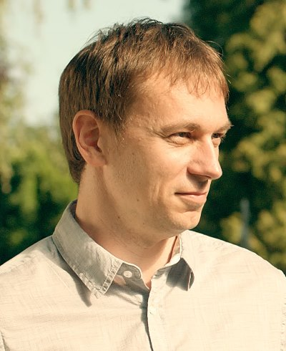
Narozen ve Šluknově. Je autorem divácky nejúspěšnějších filmů posledních let. Autorský tvůrce, herecký režisér, známý svým citlivým přístupem k předlohám a herecké práci. Po absolvování pražské FAMU, kde jeho studentské snímky získaly řadu cen, debutoval adaptací bestselleru Michala Viewegha Účastníci zájezdu (2006), oceněnou na MFF Tribeca v New Yorku za herecké výkony. Pod touto komedií, která se stala nejúspěšnějším titulem roku 2006, byl podepsán jako scenárista a režisér. Následovala roadmovie Roming (2007) a drama Václav (2007), za které jeho protagonisté Ivan Trojan a Jan Budař si odnesli prestižní sošky filmových cen Český lev. Na MFF v Šanghaji 2008 za svůj strhující herecký výkon obětavé matky byla Zlatým pohárem oceněna i Emília Vášáryová a rovněž Marek Epstein s Jiřím Vejdělkem byli oceněni za nejlepší scénář. Následovala komedie Ženy v pokušení (2010) s rekordní diváckou návštěvností 1 250 000 diváků natočená podle scénáře a v režii Jiřího Vejdělka. Práva na realizaci anglické verze tohoto snímku koupil Gareth Unwin, britský producent oscarového životopisného dramatu Králova řeč. U diváků slavily úspěch i romantické komedie Muži v naději (2011) a Něžné vlny (2013), u kterých se Vejdělek představil jako scenárista, režisér a spoluproducent. Za zmínku stojí i jeho televizní práce: seriál Redakce (2004, tři řady seriálu podle jeho scénáře a v spolurežii), taneční seriál První krok (2009, spolurežie) a také se podílel jako šéfrežisér na první sérii seriálu Vinaři (2014).

O Bezva ženské na krku jste s Tomášem Hoffmanem prozradili, že vypráví o odvaze být sám sebou, o ženské hrdosti a odhodlání. Jak jste přišli na téma snímku?
Měl jsem při psaní před očima ženu, která je zvyklá žít si na vysoké noze a pak se náhle musí postavit na nohy vlastní. Zajímalo mě napsat příběh o ženě, která byla navyklá, že se o ní někdo stará a hýčká ji a náhle je vystavena situaci, kdy se o sebe musí postarat sama. Myslel jsem hlavně na příběh a na postavy, aby byly takové, abych s nimi byl rád.

Existuje nějaký konkrétní předobraz pro postavu Elišky?
Vždy, když jsem se potkal s nějakou bezva ženskou, otiskl jsem zkušenosti s ní do příběhu.

Po úspěšných snímcích ve Vaší filmografii: Účastníci zájezdu, Ženy v pokušení, Muži v naději, jde opět o žánr komedie. Proč máte tento žánr rád?
Hlavní postavy musí překonat řadu nesnází. Někdo by v tom možná viděl látku pro drama, ale pro mě je vždy boj s nepřízní osudu východisko ke komedii. Baví mě v tom postavy náležitě vymáchat a nechat změřit síly s vlastními nedokonalostmi a teprve když prokážou dost odvahy a odhodlání, mohou nalézt vlastní štěstí.

Proč jste se s Tomášem Hoffmanem rozhodli obsadit do ústřední dvojice Petru Hřebíčkovou a Ondřeje Vetchého, co bylo tím hlavním impulsem a počítal jste s nimi již při psaní scénáře?
Tentokrát jsem scénář psal a upravoval pro konkrétní herce.
Do hlavní ženské role jsme potřebovali půvabnou herečku s velkým komediálním nadáním a se schopností jemné sebeironie. Petra Hřebíčková byla jasná volba. Ovšem, zatímco jsem jí psal roli přímo na míru, stačila Petra otěhotnět, a tak jsme si na naši bezva ženskou museli počkat. Nepochybně se to ale vyplatilo. Kostymérky musely sice Petře povolit kostýmy o dvě čísla přes prsa a poprvé jsem zažil, že se v natáčecím plánu musí počítat s pauzami na kojení, ale čerstvé mateřství Petru učinilo ještě trpělivější a vyrovnanější. Hezky je na ní vidět, jak ženu ta zkušenost s porodem uklidní a s jakým nadhledem se potom dokáže vypořádat s ostatními životními „malichernostmi“.
Delší dobu jsem toužil mít roli pro Ondřeje Vetchého, a když se v Bezva ženské na krku začala vylupovat postava muže, který zanevřel na ženy a doufá, že už od nich má na věky pokoj, myslel jsem na něho při psaní stále častěji. Jsem velice rád, že roli přijal a nechal si na krk pověsit tu bezva Elišku, kterou představuje Petra Hřebíčková.

Film se může pochlubit kvalitním hereckým obsazením i ve vedlejších rolích: Jiří Langmajer, Miroslav Táborský a Václav Postránecký. Jak probíhal výběr v tomto případě?
Manžela, který ženě dopřává blahobyt, nikoliv lásku, jsme svěřili Jiřímu Langmajerovi. On je přesně ten sebevědomý nebezpečný typ, od kterého se ženám špatně odchází. Miroslav Táborský byl kdysi tak laskav, že mi ochotně a zdarma zahrál v jednom z mých studentských filmů. Teď po letech jsem pro něho konečně měl komediální roli, na které si může smlsnout. Hraje s velkým gustem čiperného a upovídaného starostu, který je schopen všechno zařídit i zkomplikovat.
Václav Postránecký mě před lety na FAMU vyučoval práci s herci, proto jsem raději tentokrát nechal režii na Tomášovi Hoffmanovi, aby si to Václav nemohl ještě rozmyslet a vymazat mi zápočet z indexu.

Ve snímku jste si vystřihl malinkou roličku líného pozůstalého. Čí to byl nápad a jak Vám šlo hraní?
To byl samozřejmě škodolibý nápad pana režiséra. „Mně si uvrtal do režie, tak ty v tom budeš pěkně hrát. Můžeš si vybrat roli,“ uvolil se velkoryse. Zvolil jsem tu nejmenší roličku, která ve scénáři byla, s tím, že v tak krátkém čase moc škody napáchat nemůžu. To jsem ovšem netušil, čeho jsem schopen, a jaká hrůza to může být. Najednou jsem jednoho dne stál před kamerou na scéně uprostřed hřbitova mezi náhrobky, a řeknu vám, nejradši bych se zahrabal. Kolem prvotřídní zkušení herci. Ondra Vetchý, Miroslav Táborský, Martin Pechlát, Eva Leinweberová a mezi nimi trdlo, které by svou výslovností zničilo i partu otrlých logopedů. Když jsem svůj výkon viděl ve střižně, snažil jsem se Tomáše „ukecat“ a pak i uplatit, aby to vystřihl, ale byl neoblomný. Takže mě opravdu v Bezva ženské na krku uvidíte i uslyšíte, ale je to jen okamžik, a protože všechno před tím i potom je vynikající, tak to, věřím, přežijete…

Film prezentujete jako titul od autorsko-producentské dvojice Vejdělek-Hoffman, jaký máte s Tomášem Hoffmanem pracovní a soukromý vztah?
Tomáš na mě kdysi vsadil jako na debutanta s Účastníky zájezdu. Teď mu to můžu po čase konečně oplatit a vsadit na jeho režijní debut. Je to mezi námi o vzájemné důvěře. Dlouholetý pracovní vztah se postupně rozvinul v přátelství. Snažíme se společnými filmy dělat radost sobě i divákům.

Pokud byste měl nalákat diváky, co je v kině na podzim s Bezva ženskou čeká?
Diváci ať si klidně pověsí naši Bezva ženskou na krk. Bude s ní zábava. Věřím, že je to komedie, která jim polechtá bránice a projasní podzimní plískanice.

Jaké jsou Vaše další filmové plány?
Rozesmát co nejvíc diváků.

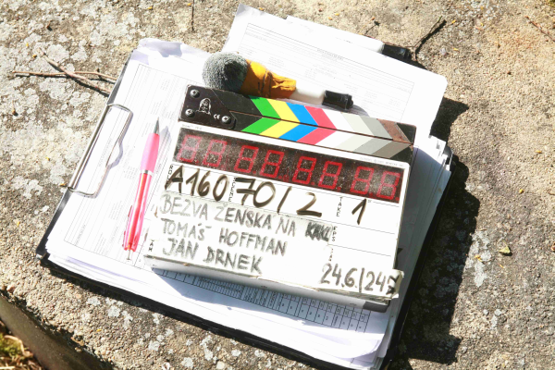

ONDŘEJ VETCHÝ / Božíček
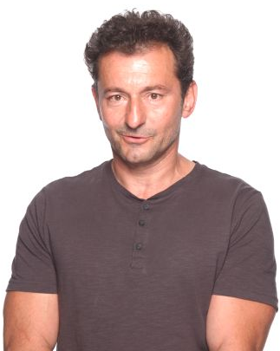
Jeden z nejrespektovanějších českých herců současnosti. Narozen v Jihlavě. Po studiích na Pražské konzervatoři účinkoval v letech 1984 - 1987 v Činoherním studiu v Ústí nad Labem a v letech 1987 - 1989 v pražském divadle E. F. Buriana. Od roku 1989 působí v angažmá v pražském Činoherním klubu. Od mládí se věnuje bojovým sportům. Na filmovém plátně debutoval v roce 1981 malou rolí v dětském dobrodružném filmu Neříkej mi majore!. Začátky jeho filmové kariéry jsou spojeny s postavami outsiderů (např. šikovný zloděj z Lásky z pasáže, 1984). Dále se objevil ve filmech uznávaných režisérů: v psychologickém snímku Karla Kachyni Sestřičky (1983) či v pohádce Hynka Bočana S čerty nejsou žerty (1984). Ale opravdový rozjezd své kariéry zažil až v roce 1987 vytvořením již hlavní role roztomilého frajírka v dramatu Miloše Zábranského Dům pro dva, za kterou byl oceněn Evropskou filmovou cenou Félix. Byl celkem osmkrát nominován na prestižní filmovou cenu Český lev, kterou nakonec získal za nejlepší mužský herecký výkon ve vedlejší roli za svéráznou postavu kapitána Jirky Luňáka ve sportovní komedii Jana Prušinovského Okresní přebor - Poslední zápas Pepika Hnátka (2012), která mu vynesla i cenu TýTý (za TV seriál v roce 2010). Výběr z filmografie: tragikomedie Golet v údolí (1995) a Kolja (1996), komedie Báječná léta pod psa (1997), válečná dramata Všichni moji blízcí (1999) a Tmavomodrý svět (2001), dramata Vendeta (2011) a Nevinnost (2011), krimi Příběh kmotra (2013), tragikomedie Láska je láska (2012), rodinné snímky Pojedeme k moři (2014) a Jak jsme hráli čáru (2014), komedie Život je život (2015).

Charakterizujte stručně Vaší postavu Božíčka.
Jmenuje se Bohumil, Božíček je myšleno patrně ironicky. Je to chlap, který se po špatné životní zkušenosti ukryje na vesnici, kde zde žije životem, který mu v dané situaci vyhovuje. Je intelektuálně zdatný. Jde o druh rezignace na život s lidmi, před kterými takto utekl. Je příliš zatížen minulostí a po tom, co ho potkalo, ho chápu. Najde si klidné místo, kde se zašije, rozhodnut to tady doklepat. Náhle mu však vpadne do života ženská a navíc ne lecjaká. O to víc začíná zoufale bojovat o svůj život, který si zvolil a měl ho do tohoto osudného setkání plně pod kontrolou. V okamžiku, kdy mu ze života mizí, o ni začne bojovat a také si ji vybojuje.

Proč jste se rozhodl přijmout tuto postavu nerudného Božíčka a jaké jsou celkově Vaše kritéria pro výběr postavy při čtení scénáře - pro přijetí role v daném snímku?
Po každé je to jiné. Vždy je to ale vázáno na konkrétní lidi, se kterými mohu takto trávit a sdílet určitý čas, protože jinak bychom se ani nepotkali. Navíc je to samozřejmě i scénář a herecké obsazení. Za herecké kolegy jsem ochoten i bojovat, pokud jsem přesvědčen, že konkrétní role by se hodila z určitého důvodu pro jiného herce a to se samozřejmě týká i mě samého. V případě filmu režiséra Tomáše Hoffmana šlo o opět o setkání s člověkem, kterého mám moc rád, vážím si ho a rozumíme si. Je to vzdělaný, hodný, chytrý chlap, funguje perfektně jako producent a tato režijní zkušenost, kterou si dopřál, je opravdu nesdělná a já jsem byl ochoten stát mu při tom po jeho boku.

Jaký je typ režiséra Tomáš Hoffman, jak pracuje s herci?
Mám ho prostě rád a je mi s ním hezky. Je to inteligentní a slušný člověk. Film miluje a čas s ním strávený je obohacující. A co je pro mě nejdůležitější při samotné realizaci - je partnerský a otevřený.

Zasahoval scenárista Jiří Vejdělek do samotného natáčení, jak jste spolu komunikovali na place?
Byl-li na natáčení, postával stranou. Dokud nás Tomáš Hoffman neseznámil, ani mě nenapadlo, že je to Jiří Vejdělek, kterého samozřejmě znám podle jména jako výborného režiséra. Je to milý člověk a krásně jsem si s ním popovídal stejně jako kdysi dávno s Tomášem Hoffmanem, v dobách, kdy ještě ani netušil, že bude i režisérem.

Ve filmu hrajete po boku Petry Hřebíčkové, jak probíhala spolupráce s touto bezva ženskou?
Zrovna teď se nacházíme na půdě pražského Činoherního klubu, kde asi před deseti lety se mnou a s Jaromírem Dulavou Petra Hřebíčková zkoušela jednu hru, takže jsme se znali. Tehdy působila ještě ve Zlíně a párkrát jsme se potkali i při natáčení Případů 1. oddělení. A ještě je zde jeden průsečík, Petra má miminko s mým kolegou z Činoherního klubu hercem Matějem Dadákem.

Božíček je v pořadí druhý sympatický hrobník ve vaší filmové kariéře po oscarovém Koljovi. Čím si to vysvětlujete? Dají se tyto dvě postavy porovnat?
V případě hrobníka Brože z filmu Kolja to byla jeho první volba. Dělal tuto profesi s láskou a přesvědčením a své nebožtíky i pozůstalé upřímně miloval a navíc byl obklopen velkou rodinou a spoustou zvířat a dětí. Zatímco Božíček zbaběle od lidí utekl a vybral si profesi hrobníka právě proto, že si byl jistý, že se s živými lidmi bude potkávat minimálně.

Film Bezva ženská na krku je umístěn do malebného prostředí Martinic na Vysočině a Václavic nedaleko Konopiště. Je Vám tento kraj něčím blízký včetně prostředí vesnice?
Film se odehrával také v Pyšelích u Prahy, které jsou nádherné, kde se mi moc líbila architektura prvorepublikových vilek. Člověku dojde, když se tady prochází, jak byli lidé, kteří zde žili, šikovní, vkusní a účelní. To dnes v širší míře velmi postrádám.
Vesnický život je krásný - naprosto nezaměnitelný, je jenom otázka, koho máte za sousedy. Pokud žijete na vesnici, v místě, kde si lidé mají pomáhat a jsou na sobě závislí, není nic horšího, máte-li za souseda „kreténa“, naopak pokud jsou sousedé skvělí lidé, je to nádhera, což platí samozřejmě i o městském životě.
Hledání a výběr ostatních míst pro natáčení měl na starosti nesmírně šikovný architekt Milan Býček, odchovaný Zbyňkem Hlochem, fenomenálním filmovým architektem. Nejvíc jsem jím byl fascinován po zhlédnutí filmu Život a neobyčejná dobrodružství vojáka Ivana Čonkina. Za nic na světě jsem nemohl uvěřit tomu, že se film netočil v reálné ruské vesnici, ale že ji postavil tady u nás na zelené louce pouze pro filmové účely.

Film Bezva ženská na krku je o hledání lásky, sebe sama, o usmíření s rodinou. Pokud byste měl tento film doporučit divákům, co byste jim vzkázal?
Je to příběh o setkání dvou dospělých lidí. Je to film o tom, že člověk má za svůj život plnou odpovědnost a to po celou dobu jeho trvání. Film o lásce, která lidem může pomoci. Zejména těm, kteří už nemají nebo ztratili chuť, odvahu a sílu věřit, že by jim ještě někdy mohlo být hezky. Díky šťastnému setkání dokážou prožít nejhezčí kus svého života a to v situaci, kdy už tomu ani jeden z nich nevěřil. Láska není abstraktní pojem. Je strašně mocná. Křídla lásky z vás udělají lepšího člověka, a pokud tato láska vydrží, tak je člověk lepším po celý život. Láska je pozoruhodný a inspirující dar, který dá člověku sílu, odvahu, tvořivost a naději! Mít odvahu pustit se do rizika nového vztahu se všemi riziky a důsledky - do společného sdílení, není totiž žádná „prdel“!
PETRA HŘEBÍČKOVÁ / Eliška
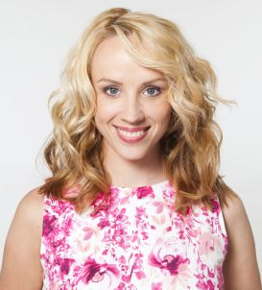
Narozena v Hodoníně. Po absolvování brněnské JAMU (obor činoherní herectví) hrála v letech 2002 až 2003 v brněnském divadle pro děti Polárka, dále hostovala v pražském Činoherním klubu a Divadle ABC. Od roku 2003 do roku 2009 působila v angažmá v Městském divadle Zlín, kde za titulní roli v Maryše v roce 2009 získala prestižní sošku divadelních Cen Thálie. V Praze ji diváci mohli vidět v muzikálech: Kudykam (Státní opera) či Hvězdy na vrbě (Divadlo na Fidlovačce). V roce 2010 se stala členkou souboru Švandova divadla. Výběr z filmografie: dramata Proměny (2009) a Kawasakiho růže (2009), romantická komedie Muži v naději (2011) či rodinný snímek Děda (2016). Oblíbená u diváků se stala díky seriálovým rolím, např. v romantickém seriálu Svatby v Benátkách (2014), v krimi Případy 1. oddělení (2014 - 2016) nebo v komediálním seriálu Přístav (2015 - 2016).

Charakterizujte ve stručnosti Vaší postavu Elišky.
Je to zaopatřená moderní žena těsně před čtyřicítkou. Zdánlivě spokojeně žije ve zlaté klícce plně oddaná svému muži. Jenže ten ji náhle opustí a ona se musí postavit na vlastní nohy. Eliška je sice trochu zhýčkaná, ale vždycky se držela svých zásad a má ráda lidi. Někdy svou mravokárností může lézt na nervy (především nevrlým hrobníkům, co nad sebou dávno zlomili hůl), ale v zásadě je to milá bytost.

V čem Vás přesvědčil scénář, že jste se rozhodla roli Elišky přijmout a v jaké fázi projektu Vás tvůrci oslovili?
Oslovil mě Tomáš Hoffman s hotovým scénářem a jasnou představou - asi půl roku před natáčením. Když jsem si text poprvé přečetla, napadlo mě: “Čistokrevný příběh o lásce.“ Líbila se mi samozřejmě postava Elišky a lákala mě představa si ji zahrát. Měla jsem příjemný pocit z úsměvného příběhu o lásce, o odvaze, o tom, že vše zlé může být k něčemu dobré, pokud člověk nezaleze do kouta. Bylo mi při čtení jednoduše dobře. A takový snad bude i film!

Co bylo pro Vás při realizaci této komedie nejnáročnější?
Asi největší oříšek bylo skloubit plné pracovní nasazení s kojením a péčí o syna, ale Šimon to díky starostlivé chůvě Vlaďce a partnerovi Matějovi, který je výborný táta, zvládl výborně. Také produkce nám stoprocentně vycházela vstříc, takže jsem se mohla plně věnovat natáčení. Obavy, které jsem měla před první klapkou, se zcela rozplynuly.

Ve filmu hrajete po boku Ondřeje Vetchého, krásně to mezi vámi jiskří (nejprve ve zlém a pak i v dobrém). Jak probíhala spolupráce s tímto nerudným Božíčkem, co s „ženskejma definitivně skončil,“ jak zazní na začátku filmu?
Ondřej zpočátku budí svou osobitostí respekt, ale během naší spolupráce se z nás stali přátelé. Umí mě vyprovokovat, jak ke vzteku, tak ke smíchu, což činil především v lehkých improvizacích při natáčení. Tuším, že to dělal schválně, aby žádná klapka nebyla unylá a takzvaně nešustila papírem. Svým přístupem k práci mě nutil být neustále ve střehu, což bylo skvělé. Baví mě ho pozorovat.

Bezva ženská na krku je hereckým filmem. Jak se Vám spolupracovalo s dalšími kolegy v čele s Miroslavem Táborským, Václavem Postráneckým, dále s Jiřím Langmajerem a jeho sestrami Terezou Kostkovou a Jenovéfou Bokovou?
Obsazení mých kolegů byl profesní dárek. Na scény s Mirkem Táborským jsem se vždycky těšila, nakazil mě svou pozitivní náladou. Natáčením jsme se náramně bavili. Napadala nás spousta skvělých fórů, mnohé ovšem neprošly, no, asi protože se spíš hodily na divadelní scénu, než do tohoto filmu. Třeba se nám někdy poštěstí spolu něco nazkoušet.
S Jiřím Langmajerem jsme už hráli manželský pár v televizním filmu, takže opadlo prvotní oťukávání. Je to velmi charismatický muž a skvělý herec. Při první scéně musel ode mě snést nemálo bolavých úderů a sám mě ještě podporoval, ať se jich nebojím, ať jdu naplno, aby to působilo skutečně, že to nebolí. Bolelo to určitě strašně.
A s Terezou Kostkovou a Jenovéfou Bokovou jsme si také skvěle rozuměly. Václav Postránecký, Nela Boudová, Veronika Kubařová, Pavla Tomicová, Ondřej Malý, o každém bych se ráda zmínila…

Jak probíhala Vaše příprava na roli, zkoušení a natáčení s režisérem Tomášem Hoffmanem?
S Tomášem jsme se pravidelně setkávali téměř půl roku. Měla jsem čas si scénář několikrát v klidu pročíst a připravit se. Tomáš se mnou trpělivě konzultoval veškeré mé otázky a návrhy. Byl perfektně připraven, měl vše dopodrobna promyšleno, ale zároveň byl přístupný k novým podnětům, které vyplynuly až na place. Tomáše si velmi vážím jako sebevědomého producenta, režiséra, který o světě filmu skutečně hodně ví, a především jako úžasného a laskavého člověka.

Zasahoval scenárista Jiří Vejdělek do samotného natáčení?
Ne. Těch našich několik setkání na place bylo spíše v rozverném duchu. Jiří mě umí vždycky rozesmát a hlavně je velmi dobrý lichotník. Jeho přítomnost měla velmi dobrý vliv na mé sebevědomí. Se ženami to holt umí. Cítila jsem se potom jako docela „bezva ženská“.

Film se odehrává na vesnici, je Vám prostředí vesnice či tento kraj Vysočiny a Konopiště něčím blízký?
Vyrůstala jsem v menším městě na jižní Moravě, ale většinu volného času jsme trávili na zahrádce, která je paradoxně za místním hřbitovem. Tam si žijeme jako na vesnici. Pravidelně jsme jezdili k prarodičům do vesničky Bořitov a milovali jsme to tam. Teď žiju v Praze, ale pořád mě to táhne na venkov.
Martinice, Václavice, tyhle malebné vesničky jsem před natáčením neznala. Exteriéry jsou jednou ze silných stránek filmu. Byla jsem z nich nadšená. V Martinicích se odehrává největší část filmu, dokonce jsme měli s rodinou blízko Martinic pronajatý domek. Přiznám se, že z Václavic znám jen hřbitov, ale ten vypovídá za vše. S trochou nadsázky vypadal jako zámecká zahrada. Lidé se tu o hroby svých blízkých příkladně starají. V neděli ráno byl hřbitov plný svátečně oblečených lidí, museli jsme na chvíli přerušit natáčení a s údivem sledovali ten rej. Byli na svůj hřbitov pyšní.

Ve filmu je například nádherná vesnická scéna pálení čarodějnic, jak se Vám hrála?
To byl nejhezčí den natáčení, až jsem zapomněla, že jde ještě o práci. Potýkali jsme se celý den s deštěm, ale nakonec přišla odměna - mraky se rozestoupily a zapadající slunce vykouzlilo nejhezčí barvy podvečera. Výhled z louky byl pohádkový. S herečkou Veronikou Kubařovou jsme nad tou krásou jásaly jak malé holky.

Scenárista Jiří Vejdělek o Vaší postavě řekl, že myslel na „půvabnou herečku s velkým komediálním nadáním a se schopností jemné sebeironie.“ A Vy jste byla jasnou volbou i přes komplikace s čerstvým mateřstvím, které Vás ale „učinilo ještě trpělivější a vyrovnanější.“ Co říkáte na tato slova?
Usmívám se od ucha k uchu, jak říkám: Jirka je dobrý lichotník. Jsem moc ráda, že mé těhotenství tenhle tandem tvůrců neodradil. Když mi Tomáš Hoffman říkal, že na mě čekali, nevěřila jsem mu. Nabídka přišla v momentě, kdy jsem ji nejméně čekala. Film budu mít vždy spojený s krásným prvním rokem mateřství, které mě opravdu trochu srovnalo.

Bezva ženská na krku je komedií o odvaze být sám sebou, o ženské hrdosti a odhodlání. Jak tuto linku vnímáte Vy osobně a co byste řekla divákům?
Je důležité neustále věřit v dobrý konec a nevzdávat se svých ideálů a naděje. Být hrdinou v tom vlastním příběhu. Tohle poselství nás učily pohádky a je fajn si je připomenout i v dospělosti. Osobní prohry a pády nás mají burcovat k činům, díky kterým se můžeme stát lepšími lidmi, ne naopak. Eliška se neúnavně snažila zachránit samu sebe a přitom nezapomínala na druhé. To se mi líbí. Díky tomu našla svou lásku. Věřím, že film bude patřit k těm, které pozvednou náladu humorem a polahodí i oku.

MIROSLAV TÁBORSKÝ / starosta
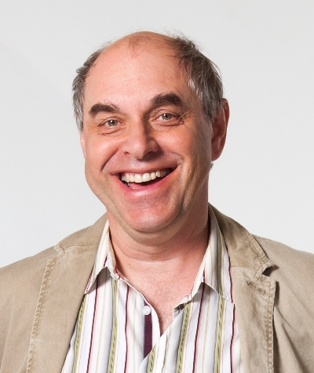
Narozen v Praze. Po studiu Pedagogické fakulty Univerzity Karlovy (obor fyzika a základy techniky) v roce 1987 absolvoval pražskou DAMU a poté nastoupil do prvního angažmá v kladenském divadle. Později hrál v Divadle E. F. Buriana, Studiu GAG Borise Hybnera, Divadle pod Palmovkou a v Labyrintu. Od roku 1996 působí v angažmá v Divadle v Dlouhé (viz slavná role Jindřicha v Konci masopustu, za kterou získal v roce 1997 prestižní Cenu Alfréda Radoka za mužský herecký výkon roku). Dále rovněž vystupuje v Divadle Járy Cimrmana. Miroslav Táborský často pracuje ve filmu a televizi, natáčí také v zahraničí. Za postavu tlumočníka ve španělské tragikomedii Fernanda Trueby Dívka tvých snů (1998) byl v roce 1999 oceněn Goyovou cenou v kategorii Objev roku. Výběr z filmografie: komedie Černí baroni (1992), pohádka Lotrando a Zubejda (1996), tragikomedie Kolja (1996), válečná dramata Tmavomodrý svět (2001), I ve smrti sami (2004, TV film) a Operace Silver A (2007, TV film), komedie Bobule (2008), Život je život (2015) a Jak básníci čekají na zázrak (2016). U diváků je populární i díky televizním seriálům, např. Místo nahoře (2004) či Vinaři (2014 - 2015).

Charakterizujte ve stručnosti Vaší postavu pana starosty.
Starosta na vedlejší úvazek s plným zaujetím. Člověk žijící v přesvědčení, že „všechno dobře dopadne“.

V čem Vás zaujal scénář, že jste se rozhodl roli starosty přijmout?
Přišlo mi to milé, vtipné, s dobrými dialogy a s dobrou příležitostí pro mě.

Co bylo pro Vás na natáčení této komedie nejobtížnější?
Nejtěžší bylo jezdit se sajdkárou. Od svých příbuzných „sajdkáristů“ jsem se pak dozvěděl, že se sami dělí na dva typy: ty, kteří v příkopu už byli a ty, kteří tam teprve spadnou.

Zavzpomínejte prosím na natáčení, jak probíhalo natáčení s režisérem Tomášem Hoffmanem a zda byl prostor i pro improvizace na place?
Především jsem cítil velkou důvěru a touhu po spolupráci. Předem se zkoušelo, diskutovalo a kupodivu i při tom fofru na place byl čas na varianty a nápady. Pro mě velmi příjemná a smysluplná práce se skvělým štábem.

Film je zasazen do kraje Vysočina a Konopiště, je Vám prostředí vesnice či konkrétně tento kraj něčím důvěrný?
Kraj to pro mě byl nový, ale vesnické prostředí jsem znal od dětství z prázdnin a později i z chalupy rodičů.

Bezva ženská na krku je komedií o hledání lásky, štěstí, ale také o odvaze. Konkrétně u postavy starosty o odhodlání udržet tradici školy a zachovat původní ráz vesnice. Jak tento moment vnímáte Vy osobně a na co byste natěšil diváky v kinech?
Já doufám, že především na dobrou hereckou komedii a těch není nikdy dost.

JIŘÍ LANGMAJER / Pavel
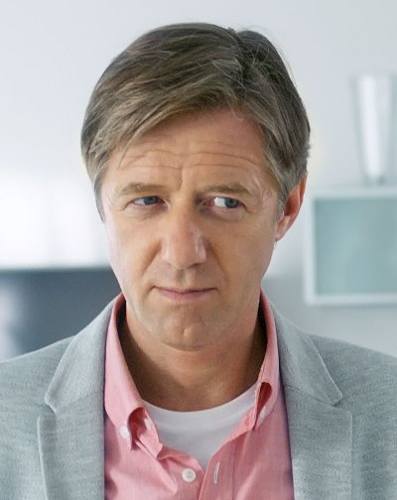
Jeden z neobsazovanějších českých herců, který si zahrál v řadě filmů a televizních seriálů. Narodil se v Plzni. Již na studiích na Pražské konzervatoři (v letech 1981 -1987, hudebně-dramatický obor) ho obsadil režisér Karel Smyczek do populárního televizního seriálu Třetí patro (1985) a do působivého dramatu Proč? (1987). Po ukončení studií hrál v několika divadlech: Divadlo na Vinohradech, Národní divadlo, Hudební divadlo Karlín, Černé divadlo, Studio Bouře, poetické kavárna Viola, divadlo Kalich, přičemž nejvýraznější hlavní role vytvořil v pražském Divadle pod Palmovkou. V roce 1999 se stal držitelem Thálie pro umělce do 33 let za roli Caliguly. Výběr z filmografie: komedie Copak je to za vojáka… (1987), tragikomedie Návrat idiota (1999), dramata PF 77 (2003, TV film) a Milenci a vrazi (2004), thriller Pravidla lži (2006), krimi Ztracená brána (2012, TV film), komedie Líbáš jako ďábel (2012) a Seznamka (2016). Dále si zahrál také v televizních seriálech, např.: Bylo nás pět (1994), Zdivočelá země (1997 - 2012), Ordinace v růžové zahradě (2005) či Labyrint (2015).

Charakterizujte ve stručnosti prosím Vaši postavu Pavla a v čem Vás fascinoval scénář, že jste se rozhodl roli přijmout?
Moje rozhodnutí nebylo podle scénáře, protože moje postava Pavla je opravdu malá, ale roli jsem přijal kvůli lidem, kteří na filmu pracovali. Zásadní bylo, kdo film napsal, kdo ho režíroval, kdo zde hraje. A jsem šťastný, že jsem byl u toho, protože natáčení bylo moc fajn.

Bezva ženská na krku je hereckým filmem. Jak se Vám spolupracovalo s Petrou Hřebíčkovou?
Kdysi v minulosti jsem si s Petrou Hřebíčkovou zahrál manželský pár v televizní inscenaci Druhý dech (z cyklu Nevinné lži) režiséra Petra Zahrádky. Zde jsme se jako partneři viděli poprvé, byla to intenzivní práce, šlo zde o city, vztahy mezi námi, rodiči a dětmi. A protože jsme si tak pěkně zahráli už před třemi lety, tak jsem se rozhodl stát teď Petře po boku při jejím velkém rozjezdu…

Jaká byla atmosféra na place při natáčení a konkrétně práce s režisérem Tomášem Hoffmanem?
Tomáše Hoffmana znám jako producenta a vím, že je na něho spolehnutí, je absolutní profesionál a dokáže se obklopit lidmi, kteří ovládají filmové řemeslo včetně Jiřího Vejdělka. Komedii Bezva ženskou na krku Tomáš obsadil fantasticky včetně vedlejších rolí.

Bezva ženská na krku vypráví o ženské odvaze najít samu sebe a o nelehké cestě za samostatností a láskou. Pokud byste měl divákům doporučit tento snímek, co publikum může očekávat?
Můžou se těšit jednoznačně na dva skvělé herce Ondřeje Vetchého a Petru Hřebíčkovou a na řadu senzačních herců ve vedlejších rolích. Ondřej Vetchý je sám o sobě zážitek a Petra Hřebíčková je také výborná herečka. Tento film dělali lidé, kteří to dělali rádi a poctivě.

TEREZA KOSTKOVÁ / Klára
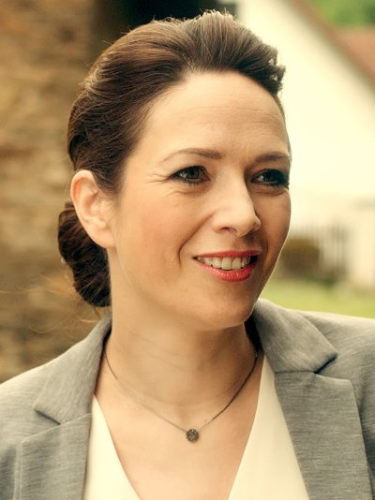
Narozena v Praze jako čtvrtá dcera z herecké divadelní rodiny, dcera herce Petra Kostky a herečky Carmen Mayerové. Po absolvování Vyšší odborné školy herecké v Michli v Praze (obor herečka/moderátorka) účinkovala v Západočeském divadle Cheb, Městském divadle v Liberci, dále v pražském Divadle pod Palmovkou a rovněž v poetické kavárně Viola. Známá se stala díky moderování taneční show StarDance a vystupování v televizních seriálech, např.: Četnické humoresky (2000), Pojišťovna štěstí (2004), Ordinace v růžové zahradě (2005), Proč bychom se netopili (2009), Cesty domů (2010) a Vinaři (2014 - 2015). Výběr z filmografie: komedie Rodinka (2010) a Líbáš jako ďábel (2012), pohádka Strašidla (2016).

Představte ve stručnosti svou roli Kláry.
Pragmatická, přátelská, doktorka, preferující v citu bezvýhradně ženy… konkrétně jednu.

Co bylo pro Vás na natáčení Bezva ženské na krku obtížné a naopak co Vás mile potěšilo?
Nikoli obtížné, ale dost zodpovědné bylo řídit půjčené auto s přimontovanou hodně drahou kamerou z venku, nerozbít ji ani vozidlo, točit volantem, nezakrývat ve výhledu další dvě kolegyně a k tomu všemu vést přirozeně dialog za současného kochání se krajinou.
A potěšily mě ty dvě zmíněné bezvadné dvě kolegyně v autě: Petra Hřebíčková a Jenovéfa Boková.

Točíte ráda komedie, je to Váš oblíbený žánr?
Komedie mám z duše ráda, protože dělají dobře na duši.

Při natáčení Bezva ženské na krku se setkalo několik herců zvučných jmen. Jak se Vám spolupracovalo s Petrou Hřebíčkovou, Jiřím Langmajerem a Vaší partnerkou Jenovéfou Bokovou?
Báječně. S Jirkou Langmajerem jsme byli léta v angažmá, ale tady jsme se potkali jen jednou. Milé setkání. S holkami Petrou a Jenovéfou jsme se naopak neznaly a náramně jsme si natáčení užily.

Jak pracuje Tomáš Hoffman s herci ve srovnání s ostatními režiséry, jak probíhalo samotné natáčení?
Tomáš mě potěšil velmi laskavým přístupem k hercům i celé práci, připraveností, pokorou a současně nezbytnými nároky a jasnou představou. Hezký čas to byl…

Bezva ženská na krku je komedií o ženské odvaze a odhodlání najít samu sebe. Jak tento příběh o lásce a hledání štěstí vnímáte z ženského úhlu pohledu a doporučila byste ho divákům?
Celý film jsem ještě neviděla, ale je-li o odvaze a odhodlání, pak už to je odpověď, proč na tento snímek zajít do kina. To jsou věci, které je třeba stále vidět v možné skutečnosti jako reálné a dosažitelné, byť je to jen film. Stejně jako třeba téma lásky. Dává to víru a naději jako každá umělecká tvorba a tedy i možnost dotknout se těchto věcí i ve skutečném životě.

JENOVÉFA BOKOVÁ / Lucie
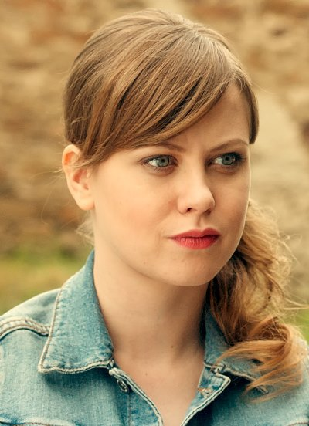
Narodila se v Praze. Pochází z umělecké rodiny, je dcerou aktivisty Johna Boka a malířky a sochařky Jitky Bokové. Její starší sestra Kristýna Liška Boková je také herečkou. Vystudovala hudební Gymnázium Jana Nerudy (hru na housle). Absolvovala Pražskou konzervatoř (obor housle) a věnuje se i nadále hudbě. Je součástí hudebního uskupení Comenius Quartet a hraje na housle v kapele Wunder Bar Band alternativní jazz.
Před kamerou debutovala v roli Hanky v tragikomedii Občanský průkaz (2010). Výrazně na sebe upozornila v oceňovaném projektu Hořící keř (2013) v postavě rebelující studentky filozofie poznamenané odkazem Jana Palacha. Dále tuto charismatickou herečku diváci mohli vidět např. ve filmech: v tragikomedii Láska je láska (2012), hudební komedii Revival (2013), životopisném snímku Fotograf (2015), v televizní pohádce Kdyby byly ryby (2014) nebo v dramatech Rodinný film (2015) a Zloději zelených koní (2016).

Představte ve stručnosti svou postavu Lucie.
Lucie je mladá holka od rány, která si nebere s ničím/nikým servítky.

V čem Vás zaujal scénář, že jste se rozhodla roli Lucie přijmout?
Mě zaujala především sexuální orientace mé postavy, protože jsem ještě nikdy nehrála ženu, která je orientována na stejné pohlaví. A samozřejmě, že ta moje postava je taková od rány, protože v poslední době jsem hrála samé hodné holky a já bych přitom byla tak ráda někdy zlá…

Pokud zavzpomínáte na natáčení, bylo něco pro Vás na realizaci snímku těžkého?
Vzhledem k tomu, že jsem vedle toho natáčela pro mě herecky velmi náročný seriál, tak tohle byla pro mě velká oddechová záležitost. Nic náročného pro moji roli nebylo a natáčení bylo opravdu zábavné. A já jsem tam stejně s mojí postavou jen tak na skok a tak tomu bylo i na place.

Jak se v hvězdně obsazeném snímku pracovalo s ženskými kolegyněmi Petrou Hřebíčkovou a Terezou Kostkovou? A dále s Ondřejem Vetchým - konkrétně v půvabné scéně v nemocnici při rentgenu, kdy ho nutíte svlékat. Jak se Vám to podařilo?
S Petrou Hřebíčkovou jsem se znala z předchozí spolupráce a právě ona pro mě byla tak trochu tahoun, abych tuto roli vzala, protože Petra je skvělý člověk a chtěla jsem se s ní znovu potkat.
Terezu Kostkovou jsme poznala na Bezva ženské poprvé a ani o ní nemohu říct nic špatného, jen samá pozitiva. Když jsme se na place sešly všechny tři, což bylo skoro vždy, tak jsme si připadaly, že jsme se sešly v kavárně a ne v práci.
A Ondřeje Vetchého svlékat bylo velmi zábavné. Pan Vetchý mi hrál jednou ušlápnutého tatínka a já hrála jeho hubatou dceru, takže ho znovu seřvat pro mě nebyl problém.

Jaký je Tomáš Hoffman typ režiséra a zda dovolí improvizovat na place?
No vzhledem k tomu, že moje role je opravdu malinká, tak žádné zkoušky neprobíhaly. Jen kostýmní a pak jsme si chvíli povídali s režisérem o mojí postavě, jak ji budu hrát. Ale jak už jsem psala, tohle natáčení pro mě bylo spíše zábavné. Tomáš mi přijde, že je typ režiséra, který ví, co chce a umí to předat dál a nebojí se improvizací.

Kontakty pro média:

Mgr. Alice Aronová, Ph.D.
+420 603 339 144
aronova@cinemart.cz

Petr Slavík
+420 604 419 042
+420 221 105 250
petr.slavik@cinemart.cz

www.cinemart.cz

